2013届高考生物一轮复习学案2 细胞中的元素和化合物 细胞中的无机物(人教版)
[考纲要求]1.水和无机盐的作用(Ⅰ)。2.检测生物组织中的还原糖、脂肪和蛋白质。
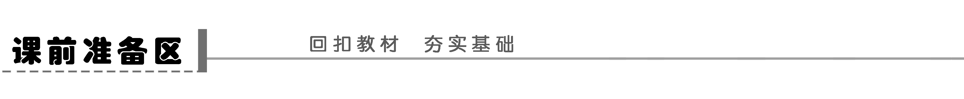
一、组成细胞的元素及化合物
1．最基本元素：C。
2．主要元素：C、H、O、N、P、S。
3．大量元素：C、H、O、N、P、S、K、Ca、Mg等。
4．微量元素：Fe、Mn、Zn、Cu、B、Mo等。
5．细胞鲜重含量最多的元素是O。
6．细胞干重含量最多的元素是C。
7．组成细胞的化合物：组成细胞的化合物分为无机化合物和有机化合物，前者中H₂O的含量最多，后者中蛋白质含量最多。
特点提醒 ①大量元素和微量元素的划分依据是含量。
②记忆微量元素可利用口诀：铁猛碰新木桶(Fe、Mn、B、Zn、Mo、Cu)。(谐音记忆法)
想一想 为什么组成细胞的元素在无机自然界都能找到？而含量又大不相同？
答案 组成细胞的元素最终是生物体有选择地从无机环境中吸收的。
二、检测生物组织中的糖类、脂肪和蛋白质

鉴定物质 | 鉴定试剂 | 颜色变化
还原糖 | 斐林试剂 | 砖红色沉淀
淀粉 | 碘液 | 蓝色
脂肪 | 苏丹Ⅲ染液  (或苏丹Ⅳ染液) | 橘黄色(或红色)
蛋白质 | 双缩脲试剂 | 紫色
你知道吗 斐林试剂和双缩脲试剂都包含NaOH溶液和CuSO₄溶液两种试剂，使用时有什么不同？
答案 斐林试剂使用时是甲液和乙液等量混合均匀后注入，斐林试剂现配现用，水浴加热2分钟；双缩脲试剂使用时是先加入A液1 mL，再加B液4滴。
三、细胞中的无机物
1．细胞中的水
(1)存在形式：自由水和结合水。
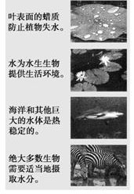
(2)含量变化：生物体的含水量与生物种类和生物的生长发育期有关。
(3)功能

②结合水：是细胞结构的重要组成成分。
(4)自由水与结合水的联系
自由水结合水
你查了吗 心肌呈固态是因为结合水含量高，血液呈液态是因为自由水含量高，对吗？为什么？
答案 不对。原因是二者自由水与结合水的比例不同。
2．细胞中的无机盐
(1)存在形式：细胞中大多数无机盐以离子的形式存在。
(2)功能：①维持细胞和生物体的正常的生命活动，如哺乳动物的血液中若钙离子含量太低，会出现抽搐等症状。
②它是细胞的重要组成成分。
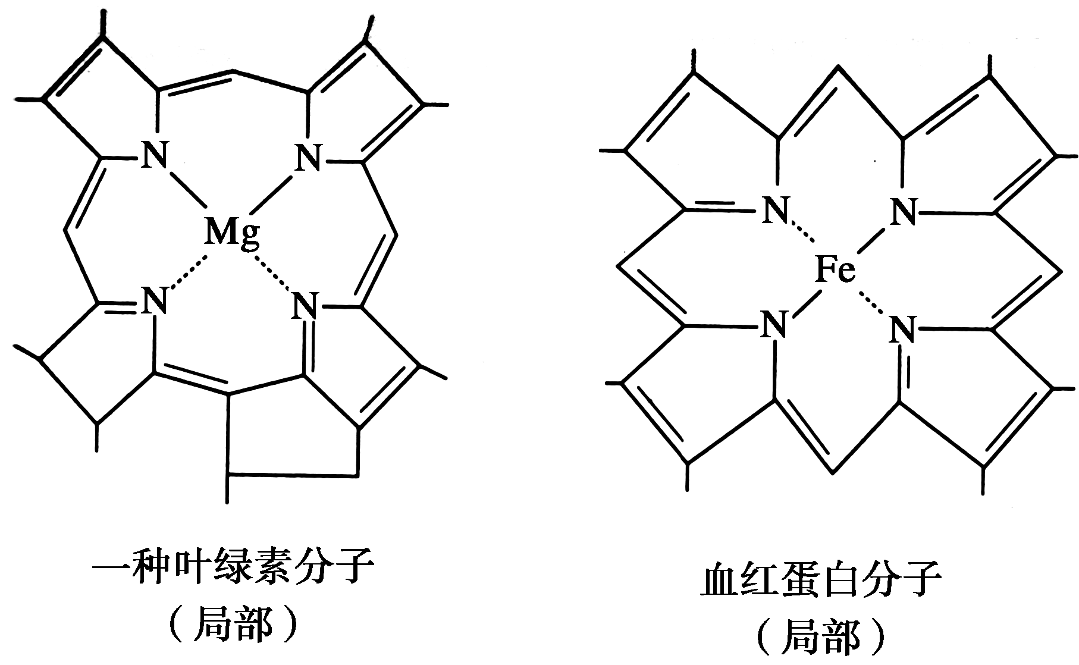
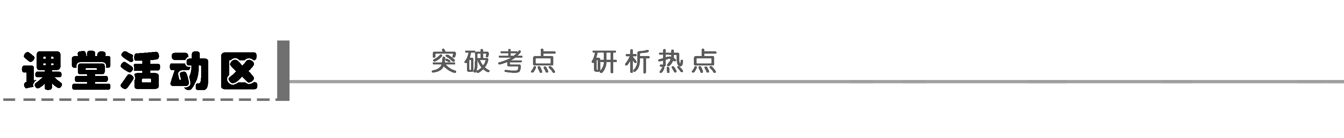
探究点一 组成细胞的元素和化合物
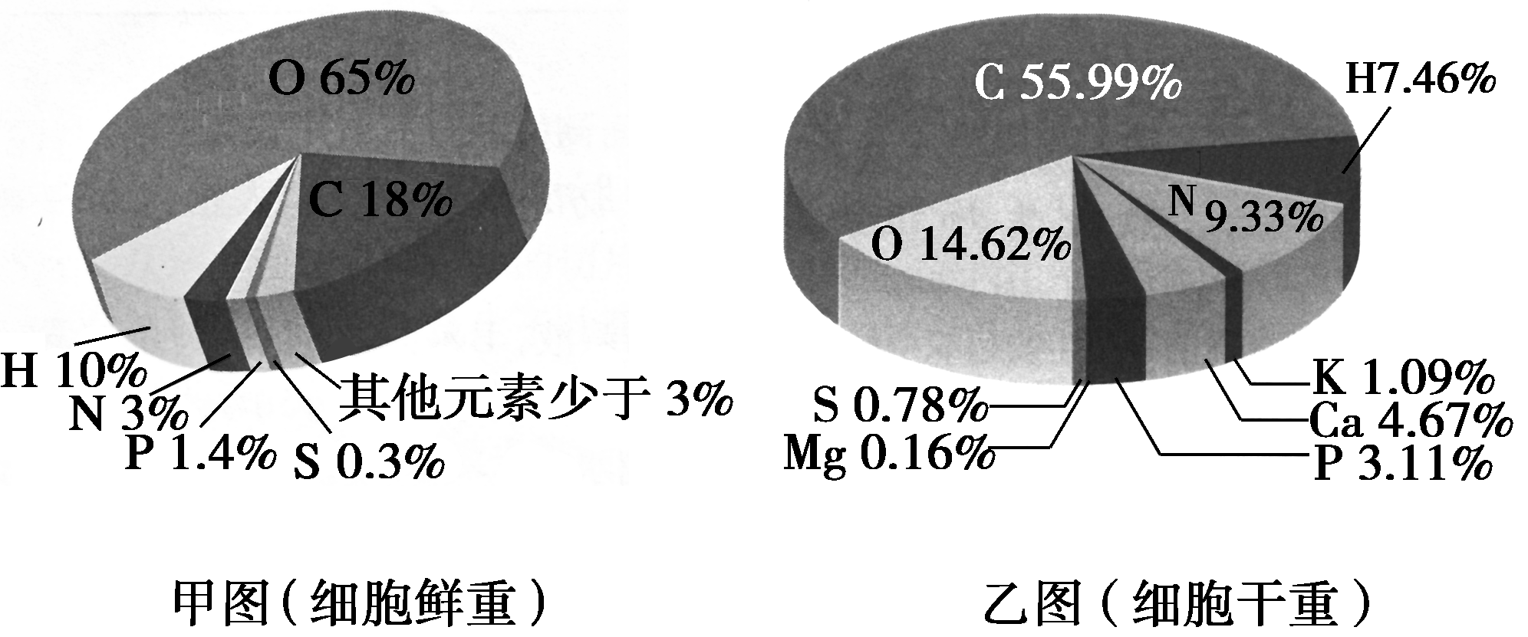

化合物 | 质量分数/%
水 | 占85～90
无机盐 | 占1～1.5
蛋白质 | 占7～10
脂质 | 占1～2
糖类和核酸 | 占1～1.5
丙
(1)比较甲、乙两图，组成细胞的元素中含量最多的四种元素是C、H、O、N，C元素在乙图(甲图，乙图)中的含量表明它是构成细胞的最基本的元素。
(2)比较甲图、丙表，回答氧元素占细胞鲜重百分比最大的原因？
答案 水在细胞中质量分数最多，达85%～90%，而水的化学元素组成是氢、氧两种元素，其质量比为2∶16，所以氧元素占细胞鲜重百分比最大。
(3)生物界和非生物界在化学元素上既有统一性，又有差异性的原因是什么？
答案 统一性的原因：生物体内的化学元素均来自自然界。
差异性的原因：生物体总是有选择地从自然界获得所需元素。
思维拓展
1．组成生物体的化学元素在不同的生物体内种类大体相同；不同的生物体内各种化学元素的含量一般相差很大。
2．元素分类是根据生物体内的含量，而不是生理作用，微量元素虽含量少，但其生理作用却不可替代，如Zn是DNA聚合酶和RNA聚合酶的辅助因子，缺Zn将导致DNA复制和RNA合成不能正常进行。
探究示例1 (2010·镇江质检)有关生物体细胞组成元素的叙述，错误的是( )
A．在不同生物的体细胞内，组成它们的化学元素种类大体相同
B．组成细胞的最基本元素是C
C．在同一生物的不同体细胞内，各种化学元素的含量相同
D．组成生物体细胞的化学元素，在无机自然界中都能找到
思路导引 从元素的组成角度考虑，生物界与非生物界在元素种类上具有统一性，构成生物体的化学元素在无机自然界都能找到，没有一种是生物界所特有的。
答案 C
解析 从元素组成的角度考虑，组成不同生物的元素种类大体相同，但每种元素的含量不同。
归纳总结 组成细胞的化学元素的统一性与差异性
(1)生物界与非生物界及不同生物之间在元素种类上具有统一性，而在元素含量上具有差异性。
(2)生物体的元素是生物根据自身生命活动的需要，有选择地从无机环境中吸收的，这体现了生物界与非生物界的统一性。
(3)生物直接或间接获得无机环境中元素的方式不同。
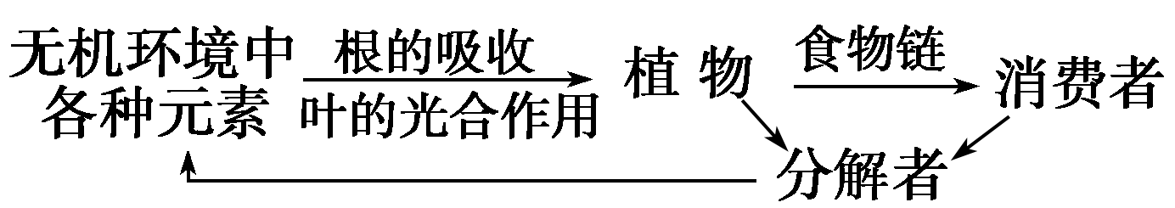
探究点二 细胞中的无机物
在农村秋季粮食收获之后，农民要将粮食晒干后进行储存，这样能保存较长时间。如果将晒干后的粮食放入试管中进行加热，会发现试管壁上有水珠出现。如果粮食再进行焚烧，则只会留下少量呈灰白色的灰分。请据此思考以下几个问题：
1．粮食晒干过程中，丧失的化合物是什么？在细胞中是以什么形式存在的？
答案 丧失的化合物是水分，在细胞中是以自由水形式存在的。
2．晒干后的粮食在试管中加热，试管壁上出现的水珠在细胞中以什么形式存在？此时的种子还能萌发吗？
答案 试管壁上出现的水珠在细胞中是以结合水形式存在的。结合水丧失，细胞结构被破坏，种子死亡，不能再萌发。
3．粮食焚烧后留下的少量灰分是什么？
答案 少量灰分是矿质元素。
归纳总结
1．细胞中的无机物——水
(1)水的含量、分类及生理作用
 | 含量 | 概念 | 生理作用
结合水 | 4.5% | 与其它物质结合在一起 | 细胞组成成分
自由水 | 95.5% | 能够自由流动、以游离状态存在 | 良好溶剂；运输作用；反应场所、原料
(2)不同生物含水量特点
①是细胞和生物体中含量最多的物质(如精瘦肉中的水，沙漠植物中的水)。
②含水量：水生＞陆生、幼年＞成年＞老年、代谢旺盛＞代谢缓慢、幼嫩细胞＞衰老细胞。
2．生物体中的无机物——无机盐
(1)无机盐的含量及存在形式
含量：很少，约占细胞鲜重的1%～1.5%。
存在形式：大多数无机盐以离子的形式存在于细胞中，少数以化合物的形式存在于细胞中。
(2)无机盐的生理作用
①有些无机盐是细胞内某些复杂的化合物的重要组成成分。
②有许多种无机盐的离子对于维持生物体的生命活动有重要作用。
③生物体内的无机盐离子，必须保持一定的比例，这对维持细胞内的渗透压和酸碱平衡非常重要，这是生物进行正常生命活动的必要条件。
思维拓展
1．自由水含量与代谢强度的关系
(1)生物体代谢越旺盛，其体内自由水相对比例越高。如种子萌发时，先要吸收大量的水分，以增加自由水的含量，并加快代谢速度。
(2)结合水不参与代谢作用，但结合水的相对含量与植物的抗寒性有关。如冬季，植物吸水减少时，细胞内结合水相对含量升高，由于结合水不易结冰和蒸腾，从而使植被抗寒性加强。
(3)水对于生物体非常重要，常被誉为“生命之源”，其主要原因是：①生物体所有的生命活动都离不开水；②地球上的所有生命都是从水中起源的。
2．自由水、结合水相互转化
在活细胞内，在生命活动不受限制的温度变化范围内：
自由水结合水
一般情况下，温度略升高，自由水含量将升高，反之则自由水含量降低。相同条件下，自由水含量高的细胞，代谢旺盛。结合水含量高的细胞代谢较弱。
探究示例2 小明同学的不良反应引起了父母的担忧：感冒频繁，口腔溃疡反复发作，伤口不易愈合，食欲不振，免疫力低下。比起同龄儿童，他的身体偏矮，偏瘦。去医院后，经检查发现小明血清中锌的含量过低。对上述材料的解释，不正确的是( )
A．锌是人体必需的化学元素
B．锌在人体的生长发育过程中的作用不容替代
C．锌是人体必需的微量元素
D．锌的作用极大，只要有锌，人就能正常生长
思路导引 解答此题要从以下几个方面入手：①不良反应是缺锌引起的。②锌是微量元素。③微量元素在生物体内的作用。
答案 D
解析 本题先给出一个情景，最终点明是因为缺锌造成的，从教材中我们知道Zn是微量元素，含量少但不能缺少，答案D中说法太绝对、武断，因为生物体包含很多的元素，并且功能各不相同。
拓展提升 设计实验验证Mg是小麦幼苗生长发育的必需元素的实验思路
实验组：缺Mg的“全素培养液”培养小麦幼苗若干，出现缺绿症状后补充适量的Mg元素，症状消失。
对照组：等量的全素培养液，培养发育状况相同且等量的小麦幼苗。
其中实验组又形成自身前后对照。

变式训练2 缓步动物具有隐生现象：当环境干燥时，缓步动物的身体失水而萎缩，腿也缩回而处于一种隐生状态，这时它的代谢率几乎降到零，甚至在纯酒精、液氦(－273℃)中也能隐生。当环境变得有利于其生存时，它可以在几小时内吸水，使身体膨胀而复苏。说明了( )
A．自由水参与生命活动 B．结合水参与生命结构
C．从基因水平说明生物具有多样性 D．水对生命活动的重要性
答案 D
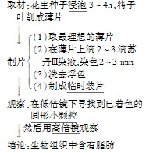
解析 结合水和自由水对生命结构和活动都非常重要，且可以相互转化。生物具有多样性是从个体水平来讲的。
实验探究 检测生物组织中的糖类、脂肪和蛋白质
1．还原糖的鉴定
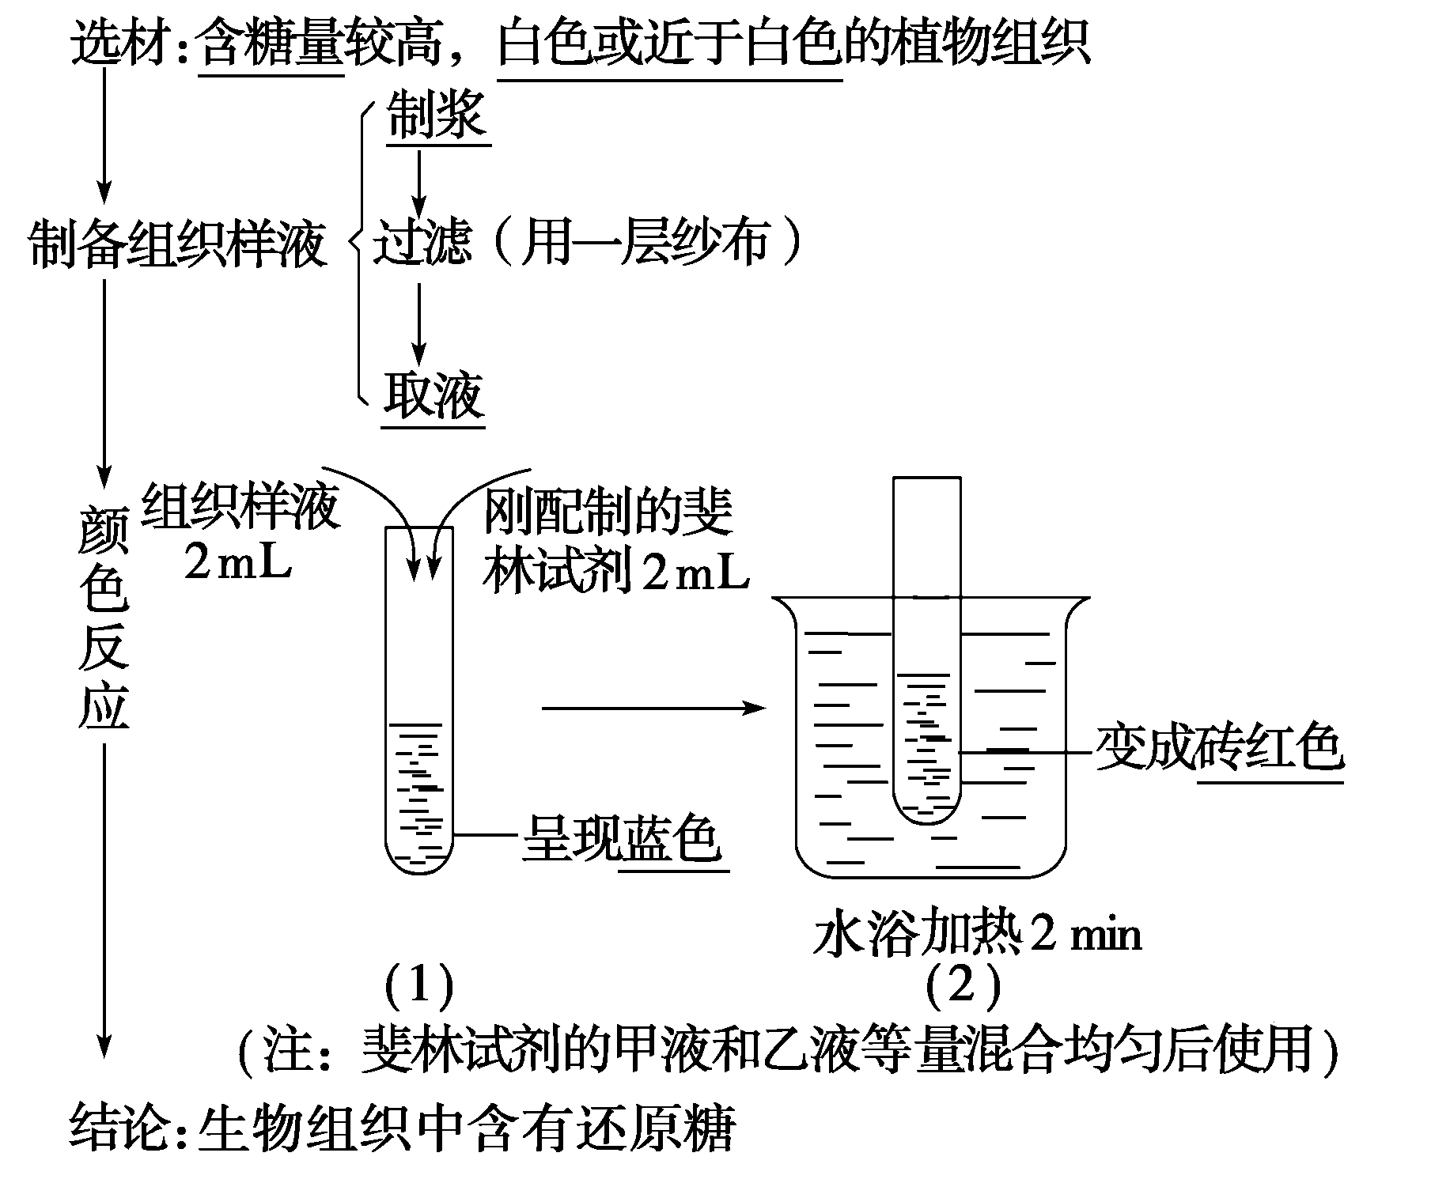
- 脂肪的鉴定
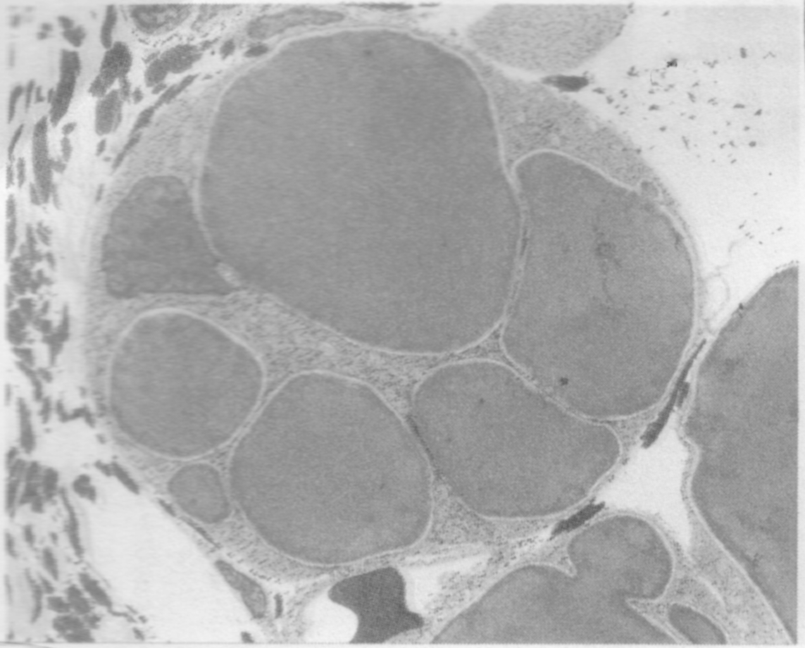

3．蛋白质的鉴定
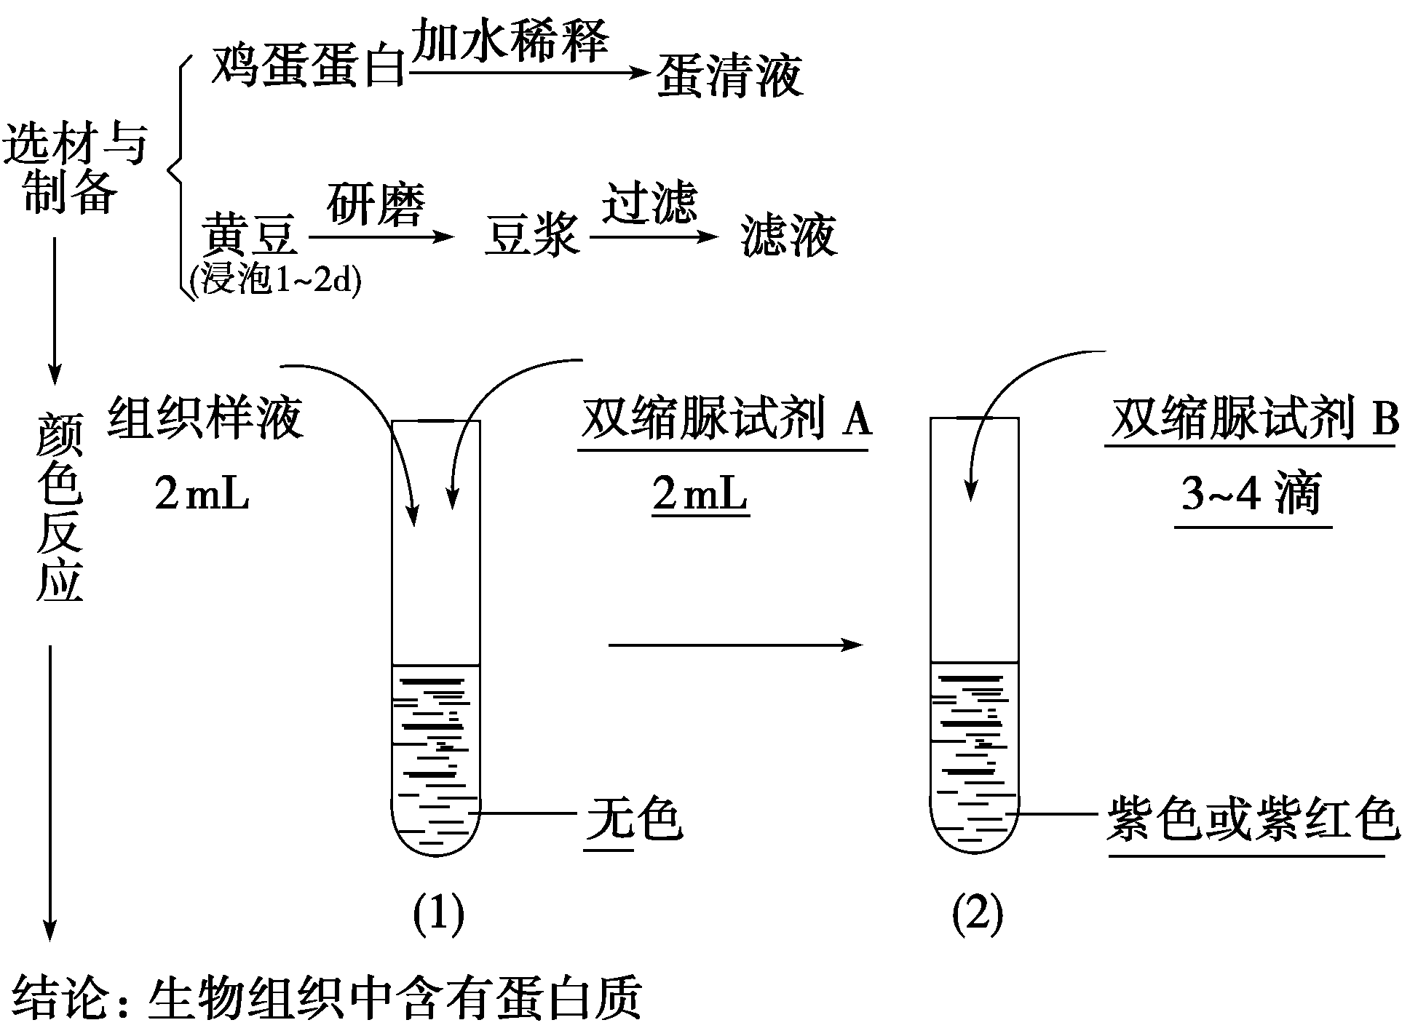

思维拓展 斐林试剂与双缩脲试剂的比较分析

比较项目 |  | 斐林试剂 | 双缩脲试剂
不同点 | 使用方法 | 甲液和乙液混合均匀后方可使用，且现配现用 | 使用时先加A液再加B液
不同点 | 呈色反应条件 | 需水浴加热 | 不需加热即可反应
不同点 | 反应原理 | 还原糖中的醛基被Cu(OH)₂氧化，Cu(OH)₂被还原为Cu₂O | 具有两个以上肽键的化合物在碱性条件下与Cu^{2＋}反应生成络合物
不同点 | 颜色 | 砖红色 | 紫色
不同点 | 浓度 | 乙液CuSO₄浓度为0.05 g/mL | B液CuSO₄浓度为0.01 g/mL
相同点 |  | 都含有NaOH、CuSO₄两种成分，且所用NaOH浓度都是0.1 g/mL

探究示例3 下列关于“检测生物组织中的糖类、脂肪和蛋白质”实验操作步骤的叙述中，正确的是( )
A．用于鉴定还原糖的斐林试剂甲液和乙液，可直接用于蛋白质的鉴定
B．若要鉴定花生种子细胞中是否含有脂肪，一定需要用显微镜观察
C．鉴定可溶性还原糖时，要加入斐林试剂(甲液和乙液等量混合均匀再加入)
D．用双缩脲试剂鉴定蛋白质时，需水浴加热2 min才能看到紫色
思路导引 正确解答该题应从以下几点入手：(1)明确斐林试剂和双缩脲试剂浓度及使用方法上的差异。(2)明确检测三类有机物在操作步骤上的差异。
答案 C
解析 C对，A错，用于鉴定还原糖的斐林试剂甲液和乙液，必须混合均匀后再使用。B错，鉴定花生种子是否含脂肪，可先将种子烘烤，再在白纸上挤压，看是否出现油迹判断。D错，用双缩脲试剂鉴定蛋白质时，不需加热。
技法总结 三类有机物检测在操作步骤上的差异
(1)唯一需要加热——还原糖鉴定，且必须水浴加热，不能用酒精灯直接加热。若不加热，则无砖红色沉淀出现。
(2)唯一需要显微镜——脂肪鉴定。
(3)混合后加入——斐林试剂；分别加入——双缩脲试剂(先加A液，后加B液，且B液不能过量)。两者成分相同，但CuSO₄的浓度不同，所以不能混用。

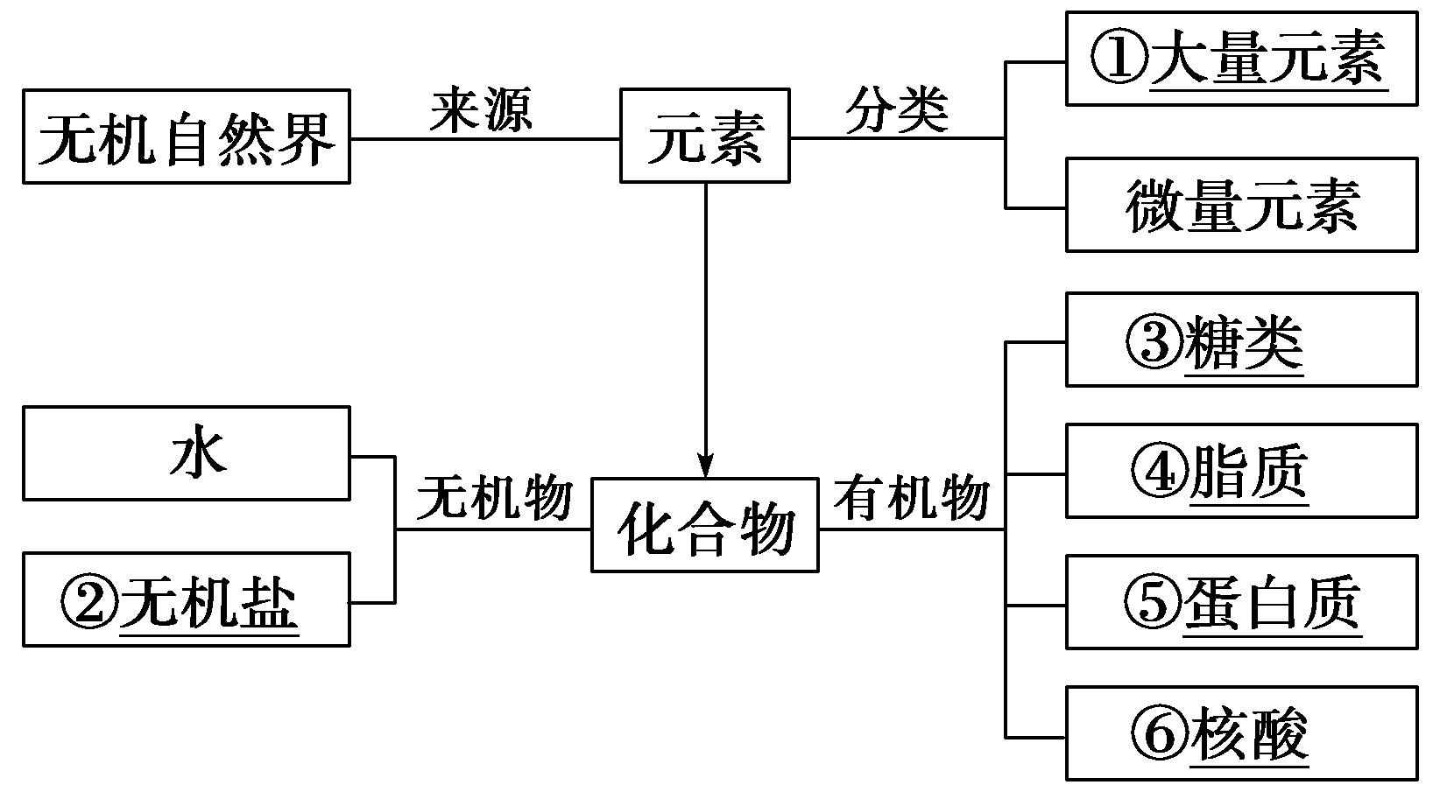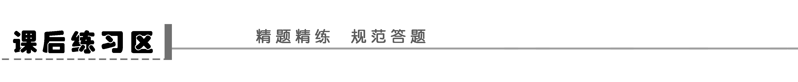
题组一 组成细胞的元素和化合物
1．从根本上说，组成生物体的化学元素和非生物界是统一的，生物界和非生物界又有一定的差异性，其原因是（多选）( )
A.组成生物体的化学元素是特异的，有二十多种
B.生物体中有专门的生物元素C、H、O、N等
C.组成生物体的化学元素在生物体内和无机自然界中含量相差很大
D.C、H、O、N、P、S这6种元素在生物体内约占原生质总量的97%
答案 CD
解析 组成生物体的化学元素和非生物界的统一性体现在：生物体的化学元素都能在非生物界中找到，不是特有的，故A和B两种说法是错误的。
2．“xx”乳酸亚铁口服液可以有效地治疗人类缺铁性贫血症，这是因为其中的Fe^{2＋}进入人体后能( )
A．调节血液的酸碱平衡 B．调节血液的渗透压
C．构成红细胞中的血红蛋白 D．促使更多红细胞的产生
答案 C
解析 本题考查无机盐的作用。铁是合成血红蛋白的必需元素，缺铁就会使血红蛋白的含量减少，导致贫血。
3．一位农民种植的某块农田小麦产量总是比邻近地块的低。他怀疑该农田可能是缺少某种元素，为此将该块肥力均匀的农田分成面积相等的五小块，进行田间实验。除施肥不同外，其他田间管理措施相同。实验结果如下表：
地块 | 甲 | 乙 | 丙 | 丁 | 戊
施肥情况 | 尿素 | 磷酸二氢钾 | 磷酸二氢铵 | 硫酸铵 | 不施肥
小麦收获  量(kg) | 55.56 | 65.26 | 56.88 | 55.44 | 55.11
由表中可判断，该农田最可能缺少的元素是( )
A．K B．N C．P D．S
答案 A
解析 通过表中内容可看出甲、乙、丙、丁四组都与戊组对照。结果是甲、丙、丁与戊组小麦收获量基本差不多，只有乙组小麦收获量明显增多，而乙组施的是磷酸二氢钾，故该农田最可能缺少的元素是钾。
知识延伸 细胞中的各种元素和化合物构成生命系统的物质基础
(1)元素基础：C、H、O、N等化学元素是构成细胞中主要化合物的基础。
(2)化合物基础：以碳链为骨架的糖类、脂质、蛋白质、核酸等有机化合物，构成细胞生命大厦的基本框架。
(3)能源基础：糖类和脂肪是生命活动的重要能源。
(4)构建调节基础：水和无机盐与其他物质共同构建细胞并参与细胞生命活动的调节。
题组二 细胞中的无机物
4．(2010·南京质检)下列关于无机盐的叙述，错误的是( )
A．缺铁性贫血是因为体内缺乏铁，血红蛋白不能合成
B．Mg^{2＋}是叶绿素的成分之一，缺Mg^{2＋}影响光合作用
C．细胞中的无机盐大多数以化合物形式存在，如CaCO₃构成骨骼、牙齿
D．碘是合成甲状腺激素的原料，所以常在食盐中加碘
答案 C
解析 铁是血红蛋白的组成成分，缺铁则不能合成血红蛋白；Mg^{2＋}是叶绿素的组成成分，缺Mg^{2＋}则不能合成叶绿素，进而影响光合作用；细胞中的无机盐大多数以离子形式存在；碘是合成甲状腺激素的原料，在食物中加碘是为了补充碘，预防因食物中缺碘而引起的地方性甲状腺肿。
知识链接 常见无机盐在细胞中的作用
N：是构成蛋白质、核酸等物质的主要元素，能促进植物的细胞分裂。植物缺氮时叶片发黄。
P：是构成核酸、磷脂、ATP、NADP＋或NADPH等物质的重要元素。缺磷时叶片暗绿，并出现紫色。
K：提高神经系统兴奋性，维持细胞内液渗透压。人体缺钾，反应迟钝，心律失常。
Ca：是牙齿、骨骼的组成元素。人体缺钙，儿童患佝偻病，成年人患骨质疏松症。
S：构成甲硫氨酸和半胱氨酸等含硫蛋白质的重要元素。
Mg：是叶绿素的主要成分。缺镁，植物的叶片发黄。
Fe：是血红蛋白的主要成分。人体缺铁会患缺铁性贫血症。
B：促进花粉的萌发和花粉管的伸长，有利于受精作用顺利进行。缺硼，花药和花丝萎缩，花粉发育不良。
I：甲状腺激素的合成原料。成年人缺碘时，患地方性甲状腺肿。
Na：维持细胞外液渗透压。缺钠，细胞外液渗透压下降，心率加快，严重时昏迷。
5．(2011·广东调研)如果细胞内自由水与结合水的比值用a表示，则根尖分生区的细胞a₁与根冠细胞a₂的大小为( )
A．a₁＞a₂ B．a₁＝a₂ C．a₁＜a₂ D．无法判断
答案 A
解析 在复习生物体的化合物——水的过程中，有三个方面的知识需要我们注意：一是水的含量：①水是细胞中含量最多的化合物；②不同种类的生物体中，水的含量差别很大；③同一种类的生物体中，随着发育期和细胞种类的不同(或者说不同的组织、器官)含水量也有很大差异。二是关于水的两种存在形式，即自由水和结合水及其功能。三是关于自由水含量与代谢旺盛程度的关系。
6．下列有关水的叙述，错误的是( )
A．水在病变细胞中以结合水和自由水的形式存在
B．在胰岛素的合成过程中伴随着水的产生
C．冬季，植物体内结合水含量相对增多，提高抗寒能力
D．水在生物体的许多化学反应中充当还原剂
答案 D
解析 水在所有细胞中都是以结合水和自由水的形式存在的。胰岛素是蛋白质，在蛋白质合成过程中有水的产生。冬季植物细胞中结合水比例提高，植物的抗逆性增强，提高了作物的抗寒能力。水在生物体的化学反应中充当溶剂。
题组三 有机物的检测
7．下列关于生物学实验中所用试剂的说法，正确的是( )
A．用双缩脲试剂鉴定蛋白质时，需将NaOH溶液和CuSO₄溶液混匀后使用
B．用吡罗红染色剂处理细胞，可以观察到DNA在细胞中的分布
C．用苏丹Ⅳ染液鉴定含油多的细胞，显微镜下可见染成红色的颗粒
D．判断酵母菌是否进行酒精发酵，可选择双缩脲试剂
答案 C
解析 双缩脲试剂的用法是先加A液，后加B液；甲基绿对DNA进行染色，吡罗红对RNA进行染色。
8．(2009·广东生物，6)对下表中所列待测物质的检测，所选用的试剂及预期结果都正确的是( )
 | 待测物质 | 检测试剂 | 预期显色结果
① | DNA | 甲基绿 | 红色
② | 脂肪 | 苏丹Ⅲ | 橘黄色
③ | 淀粉 | 斐林试剂 | 蓝色
④ | 蛋白质 | 双缩脲试剂 | 紫色
A.①③ B．②③ C．①④ D．②④
答案 D
解析 本题考查教材实验，考查考生对不同物质鉴定的区分比较能力。甲基绿应是将DNA染成绿色，斐林试剂用来检测还原糖，淀粉用碘液检测呈蓝色。
9．将面团包在纱布中放在清水中搓洗，鉴定粘留在纱布上的黏稠物质和洗出的白浆用的试剂分别是( )
A．碘液、苏丹Ⅲ染液 B．双缩脲试剂、碘液
C．双缩脲试剂、苏丹Ⅲ染液 D．碘液、斐林试剂
答案 B
解析 在纱布上的黏稠物质是蛋白质，洗出来的白浆是淀粉，所以鉴定所用的试剂应该是双缩脲试剂、碘液。
题 号 | 1 | 2 | 3 | 4 | 5 | 6 | 7 | 8 | 9
答 案
题组四 应用提升
10．(2011·淮安模拟)小麦种子萌发时会产生淀粉酶，将淀粉水解为麦芽糖、葡萄糖等。小麦种子萌发的最适温度为30℃左右。取适量小麦种子在20℃和30℃培养箱中培养4天后，做如下处理：
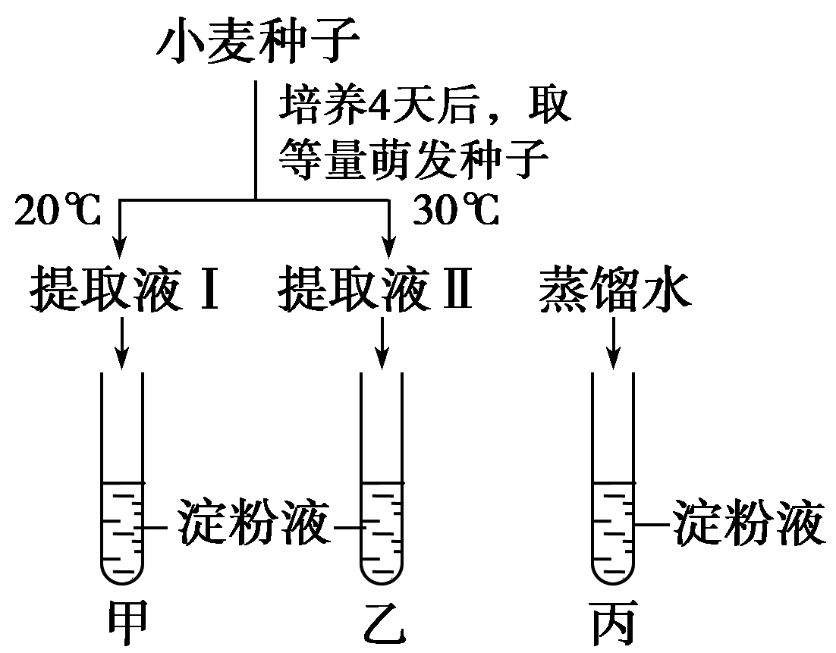
在3支试管中加入等量斐林试剂并水浴加热至50℃左右，摇匀后观察试管中的颜色。结果是( )
A．甲呈蓝色，乙呈砖红色，丙呈无色
B．甲呈无色，乙呈砖红色，丙呈蓝色
C．甲、乙皆呈蓝色，丙呈砖红色
D．甲呈浅砖红色，乙呈砖红色，丙呈蓝色
答案 D
解析 丙试管中淀粉是非还原糖，试管中的颜色为斐林试剂的颜色；提取液中含有酶和麦芽糖及葡萄糖，30℃时的提取液中酶和还原糖的含量高于20℃时的提取液，因此甲试管中还原糖少于乙试管，甲呈浅砖红色，乙呈砖红色。
11．已知糖尿病病人尿液含有葡萄糖；肾炎病人因肾小球部位通透性大为增加，尿液中会有蛋白质。因此，检测病人的尿液可帮助医生确定病情。小李觉得自己身体不适，怀疑自己患了糖尿病或是肾炎。如何通过一定的检测确定是否患相应的疾病？请写出设计原理和具体操作步骤及结论。
（1）设计原理：
________________________________________________________________________
________________________________________________________________________。
（2）操作步骤：
________________________________________________________________________
________________________________________________________________________。
（3）现象及结论：
________________________________________________________________________
________________________________________________________________________。
答案 (1)葡萄糖与斐林试剂发生作用，生成砖红色沉淀；蛋白质与双缩脲试剂发生作用，产生紫色反应
（2）①a.取甲、乙、丙三支试管，分别加入小李的尿液2毫升；②b.甲试管中加入斐林试剂，水浴加热，观察现象；③c.乙试管中加入双缩脲试剂，振荡，观察现象；④d.丙试管中加入等量的蒸馏水作为对照
（3）若甲试管出现砖红色沉淀，则尿液中有葡萄糖，可能患糖尿病。若乙试管出现紫色物质，则尿液中有蛋白质，可能患肾炎
12．植物体没有专门的脂肪组织，但在花生、大豆、蓖麻等植物的种子中富含脂肪，有人提出植物体除种子外，其他部位是否也含有脂肪？有同学对此开展课题研究，假设你是其中一员，请根据课题研究要求，回答有关问题：
(1)探究课题：除种子外，植物体其他部位是否含有脂肪(如洋葱的根尖细胞中是否含有脂肪)?
(2)实验假设：
________________________________________________________________________。
(3)实验供选材料：新鲜洋葱根尖、大豆种子；
实验供选试剂：①苏丹Ⅲ染液；②体积分数为50%的酒精溶液。
(4)实验步骤：
①选取新鲜的洋葱根尖并做徒手切片；选取2～3片最薄切片放置在载玻片的中央；
②________________________________________________________________________；
③________________________________________________________________________；
④________________________________________________________________________。
(5)实验预期结果与可能得出的相应结论：
①________________________________________________________________________。
②________________________________________________________________________。
答案 (2)洋葱根尖细胞中含有(或不含有)脂肪
(4)②滴加2～3滴苏丹Ⅲ染液进行染色，3分钟后滴加体积分数为50%的酒精溶液，洗去浮色
③在切片上滴一滴蒸馏水，盖上盖玻片，制成临时装片
④将装片放在显微镜下观察
(5)①若在装片中观察到橘黄色的脂肪颗粒，则证明洋葱根尖细胞中含有脂肪
②若在装片中观察不到橘黄色的脂肪颗粒，则证明洋葱根尖细胞中不含脂肪
解析 高考注重能力的考查，实验设计、操作、结果分析和推导都是能力的考查，实验假设一般都可以从题干中找到，如本题中就明确提出“有人提出植物体除种子外，其他部位是否也含有脂肪？”从这个信息中，我们可以做出自己的假设，本实验的方法步骤可参照教材中脂肪的鉴定实验来进行操作，由于是探究性的课题，其结果带有不可预料性，因此预期的结果和结论中可能的情况都要考虑，其一般格式为“若……，则说明……”或“如果……，则说明……”。
知识链接 物质鉴定的实验原理归纳

鉴定的物质 | 化学试剂 | 颜色反应
生物组织中的淀粉 | 碘液 | 蓝色
生物组织中的可  溶性还原糖 | 刚配制的斐林试剂 | 砖红色沉淀(水浴加热)
生物组织中的蛋白质 | 双缩脲试剂 | 紫色反应
生物组织中的脂肪 | 苏丹Ⅲ染液  苏丹Ⅳ染液 | 橘黄色(显微观察)  红色(显微观察)
细胞中的DNA | 甲基绿 | 绿色(显微观察)
细胞中的RNA | 吡罗红 | 红色(显微观察)

